SARL PHOTO LUMIÈRE ( extrait sujet DPECF 2004)

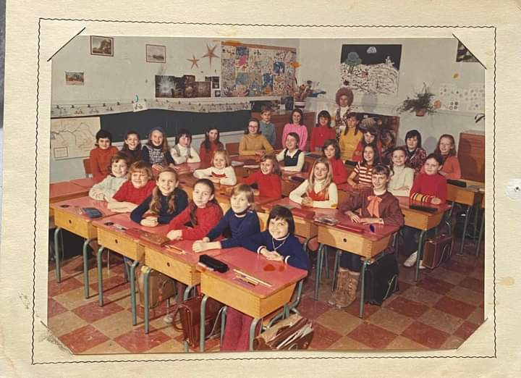

L'entreprise vous demande de faire évoluer le schéma conceptuel des données présenté en annexe A (à rendre avec la copie).
Vous trouverez en annexe 1 les règles de gestion s'appliquant à ce modèle.

Travail à faire

1) Indiquer sur l'annexe A et justifier dans la copie les cardinalités entre les entités suivantes
- ETABLISSEMENT et ELEVE
- PERSONNEL et APPAREIL_PHOTO

2) Ecrivez le schéma relationnel correspondant au MCD fourni.

3) Compléter le schéma conceptuel de l'annexe A en ajoutant les associations et les entités manquantes (paragraphe 3 de l’annexe 1).

4) Nous souhaitons connaître le nombre d'élèves par établissement ; est-il nécessaire d'incorporer cette donnée à ce schéma ?

5) L'identifiant de l'entité PERSONNEL est-il bien choisi ? Quelle remarque pouvez-vous faire quant à ce choix ?

ANNEXE 1 : règles de gestion du schéma conceptuel,

-1- Le personnel de l'entreprise comprend 2 commerciaux et 6 photographes ; chaque établissement scolaire est généralement en relation avec au moins un commercial et un photographe.
Le commercial prend rendez-vous avec un des responsables de l'établissement par téléphone ; lors de son entretien, il fixe le rendez-vous du photographe. On ne mémorise que la date du dernier rendez-vous pris par une personne de la société dans un établissement.

-2- L'entreprise possède huit appareils photos numériques (boîtiers nus) et quinze objectifs compatibles avec certains appareils. Les photographes utilisent un ou deux boîtiers (mais il ne s’agit pas toujours du ou des mêmes) ainsi que plusieurs objectifs pour chaque prise de vue dans les établissements scolaires.

-3- L'entreprise ayant acheté cette année cinq véhicules, elle désire connaître, pour chaque emprunt de véhicule, son utilisateur et la date de cette utilisation.

ANNEXE A : schéma conceptuel des données

app. photo

NumSérieApp
MarqueApp
TypeApp

objectif

NumSérieObj
MarqueObj
TypeObj
personnel

NomPers
PrénomPers
AdruePers
AdrVillePers
fonction

id
TypeFonction

établissement

id
NomEtab
TypeEtab AdrRueEtab AdrVilleEtab TelEtab

élève

id
NomElève
PrénomElève
NomClasse
Compatible

exercer

utiliser

appartenir

1,n
1,1
1,n
1,n
1,n
1,n
se rendre

DateRendezVous

